PROCEDURY EGZAMINACYJNE OBOWIĄZUJĄCE NA EGZAMINIE ÓSMOKLASISTY W SZKOLE PODSTAWOWEJ IM.11 LISTOPADA W RUSI
TERMIN: 16.06, 17.06, 18.06. 2020 R.

- KTO JEST KIM?
- PRZEWODNICZĄCY ZESPOŁU EGZAMINACYJNEGO – MONIKA MARKOWICZ
- Z-CA PRZEWODNICZĄCEGO ZESPOŁU EGZAMINACYJNEGO – AGNIESZKA ANNA DZIEMIANOWICZ
- PRZEWODNICZĄCY ZESPOŁÓW NADZORUJĄCYCH – powołani przez Dyrektora Szkoły spośród nauczycieli SZKOŁY PODSTAWOWEJ IM. 11 LISTOPADA W RUSI
- CZŁONKOWIE ZESPOŁÓW NADZORUJĄCYCH – powołani przez Dyrektora Szkoły spośród nauczycieli SP w Rusi oraz SP w ZSP w Stawigudzie (po jednej osobie w każdym zespole nadzorującym)
- REZERWOWI CZŁONKOWIE ZESPOŁÓW ZADZORUJĄCYCH - powołani przez Dyrektora Szkoły spośród nauczycieli SP w Rusi
- OBOWIĄZKI PRZEWODNICZĄCEGO ZESPOŁU NADZORUJĄCEGO
- W dniu poprzedzającym daną część egzaminu przewodniczący zespołów nadzorujących upewniają się, że zostały przygotowane kartki z numerami stolików oraz losy z numerami stolików.
- W dniu poprzedzającym część trzecią egzaminu przewodniczący zespołu egzaminacyjnego wraz z przewodniczącymi zespołów nadzorujących sprawdzają stan techniczny odtwarzaczy płyt CD, głośników oraz ich rozmieszczenie.
- Przewodniczący zespołów nadzorujących sprawdzają przygotowanie sal do danej części egzaminu:
- usunięcie z sali pomocy dydaktycznych dotyczących – odpowiednio – dla danego zakresu
- ustawienie ponumerowanych stolików w sposób zapewniający samodzielną pracę zdających;
- przygotowanie losów z numerami stolików (numerki wyłożone są pojedynczo na stoliku przy wejściu do sali w taki sposób, aby uczeń dotknął tylko jednej karteczki)
- przygotowanie miejsc dla członków zespołu nadzorującego oraz obserwatorów z uwzględnieniem minimalnej odległości 1,5 metra od innych użytkowników pomieszczenia
- umieszczenie w widocznym miejscu sprawnego zegara oraz tablicy i markera
do zapisania godziny rozpoczęcia i zakończenia danego zakresu egzaminu ósmoklasisty
- umieszczenie przed wejściem do sali, w widocznym miejscu, listy zdających (imię
i nazwisko) (DRZWI WEJŚCIOWE DO SALI)
- przygotowanie sprzętu (odtwarzacza płyt CD, nagłośnienia) niezbędnego do przeprowadzenia części trzeciej egzaminu
- przygotowanie kilku zestawów zapasowych przyborów do pisania (zdezynfekowanych, umieszczonych w oddzielnych woreczkach)
- wyznaczenie poszczególnym członkom zespołu szczegółowe zadań w zakresie zapewnienia uczniom niezbędnej pomocy przy kodowaniu arkusza egzaminacyjnego i oddawaniu arkusza po zakończeniu pracy
- ZADANIA ZESPOŁU NADZORUJĄCEGO
- Zapewnienie samodzielnej pracy uczniów w czasie trwania egzaminu ósmoklasisty w danej sali egzaminacyjnej.
- Członkowie zespołu nadzorującego przebieg egzaminu ósmoklasisty z danego przedmiotu w danej sali współpracują z PZN, a w szczególności:
- przygotowują odpowiednio salę do egzaminu
- odpowiadają za prawidłowy przebieg pracy uczniów, w tym w szczególności:
- odpowiadają za sprawdzenie i prawidłowe wpisanie przez każdego ucznia kodu, numeru PESEL i umieszczenie naklejek przygotowanych przez OKE w wyznaczonych miejscach arkusza egzaminacyjnego
- w przypadku uczniów, którym przyznano prawo do dostosowania warunków egzaminu polegające na zastosowaniu zasad oceniania uwzględniających potrzeby edukacyjne oraz możliwości psychofizyczne ucznia i/lub prawo do nieprzenoszenia odpowiedzi na kartę, zaznaczają przyznane tym uczniom uprawnienia, zamalowując odpowiednie pola na zeszycie zadań egzaminacyjnych i karcie odpowiedzi
- odpowiadają za to, by zdający pracowali samodzielnie i nie zakłócali pracy innym uczniom
- zgłaszają PZE przypadki nieprawidłowości w przebiegu egzaminu, w tym niesamodzielności zdających - dopilnowują, aby w czasie dodatkowych 5 minut uczniowie sprawdzili poprawność przeniesienia odpowiedzi na kartę odpowiedzi

- SALE EGZAMINACYJNE
Sala nr 1  ZESPÓŁ 1 | Sala nr 2  ZESPÓŁ 2
OGÓLNA | OGÓLNA
20 osób | 2 osoby
Sala gimnastyczna | Sala numer 15

- ORGANIZACJA DNIA
Autobusy – dodatkowy kurs, który przywozi uczniów o godz. 8.30. Uczniowie przebywają w wyznaczonych dwóch salach do momentu poproszenia przez przewodniczącego zespołu nadzorującego o przejście do sali egzaminacyjnej. Zajmują tam miejsca przy stolikach z dbałością o zachowanie odpowiedniego dystansu.
Zespół 1 – sala gimnastyczna
16.06.2020 r. – E. Stasal, M. Żulewska, członek z ZSP w Stawigudzie
17.06.2020 r. – I. Zalewska, D. Grzelak, członek z ZSP w Stawigudzie
18.06.2020 r. – J. Zielińska, E. Szałkowska, członek z ZSP w Stawigudzie
Zespół 2 – sala numer 5
16.06.2020 r. – A. Nakonieczna, A. Jabłońska – Som, członek z ZSP w Stawigudzie
17.06.2020 r. – M. Kudosz, K. Wierszyło, członek z ZSP w Stawigudzie
18.06.2020 r. – A. Szatkowska, M. Waga, członek z ZSP w Stawigudzie
- Praca w komisjach egzaminacyjnych – Zespół Szkolno – Przedszkolny w Stawigudzie
-16.06. – B. Masłowiecka – Miotk, M. Dzieńkowski, K. Dymarska
-17.06. – B. Masłowiecka – Miotk, M. Dzieńkowski, K. Dymarska
-18.06. – B. Masłowiecka- Miotk, M. Dzieńkowski, , K. Dymarska, R. Cichocka – Tabarkiewicz

- WEJŚCIE NA SALĘ
- Członek zespołu nadzorującego prosi o zbiórkę przed salą:
Zespół 1 – godz. 8.10.
Zespół 2 – godz. 8.20.
- Przewodniczący Zespołu Nadzorującego przypomina o:
- zakazie wnoszenia urządzeń telekomunikacyjnych (również członkom zespołu!)
- możliwości wniesienia na salę butelki z wodą, która może stać tylko na podłodze przy nodze krzesełka
- długopisach z czarnym atramentem (+linijka na egzaminie z matematyki)
- legitymacji szkolnej (w przypadku braku - tożsamość potwierdzić może wychowawca)
- losowanie stolików (uczeń pobiera numerek spośród wyłożonych na stoliku przy wejściu do sali, oddaje numerek!) – nr stolika odnotowujemy w wykazie zdających; (losowanie odbywa się każdego dnia)
- przekazanie uczniom naklejek (naklejki w kopertach wyłożone są na stoliku, członek komisji zwraca uwagę, żeby uczeń zabrał swoją kopertę)
- odbiór materiałów egzaminacyjnych (przewodniczący + jeden przedstawiciel z każdej sali) – przedstawiciele każdej komisji przechodzą do gabinetu dyrektora oddzielnie.

- ARCHIWUM
- Przewodniczący zespołu egz. otwiera materiały egz. w obecności przewodniczących zespołów nadzorujących oraz przedstawiciela uczniów.
- Przewodniczący zespołu egz. przekazuje każdemu przewodniczącemu zespołu nadz.:
a. arkusze egzaminacyjne w odpowiedniej formie i liczbie odpowiadającej liczbie uczniów w danej sali egzaminacyjnej
b. wykaz uczniów w danej sali egzaminacyjnej, przygotowany przez OKE
c. formularz protokołu
d. naklejki przygotowane przez OKE
d. płyty CD w przypadku części trzeciej egzaminu; (otwarcie opakowania płyty CD następuje w sali egzaminacyjnej bezpośrednio po wniesieniu do sali arkuszy egzaminacyjnych)
e. zwrotne koperty do spakowania prac egzaminacyjnych.
- Przewodniczący zespołu nadzorującego razem z przedstawicielem uczniów przenosi materiały egzaminacyjne do odpowiedniej sali egzaminacyjnej.
- NA SALI
Po zajęciu miejsc przez wszystkich zdających przewodniczący zespołu nadzorującego informuje ich:
a. o zasadach zachowania się podczas egzaminu ósmoklasisty
b. o dodatkowych 5 minutach przeznaczonych na sprawdzenie poprawności przeniesienia odpowiedzi do zadań zamkniętych na kartę odpowiedzi po zakończeniu czasu przewidzianego na rozwiązanie zadań (dotyczy zdających, którzy mają obowiązek zaznaczenia odpowiedzi na karcie odpowiedzi)
c. o zasadach oddawania arkuszy egzaminacyjnych po zakończeniu pracy.
- ROZPOCZĘCIE EGZAMINU
  - członkowie zespołu nadzorującego rozdają zdającym arkusze egzaminacyjne (z powodów organizacyjnych dopuszcza się opóźnienie rozpoczęcia egzaminu)
  - Uczniowie zapoznają się z instrukcją na 1. stronie

- POSTĘPOWANIE Z MATERIAŁAMI EGZAMINACYJNYMI
w arkuszu z języka polskiego  w arkuszu z języka obcego | w arkuszu z matematyki
sprawdzenie kompletności arkusza egzaminacyjnego, tj. czy arkusz egzaminacyjny zawiera (a) zeszyt zadań egzaminacyjnych oraz (b) kartę odpowiedzi | sprawdzenie kompletności arkusza egzaminacyjnego, tj. czy arkusz egzaminacyjny zawiera (a) zeszyt zadań egzaminacyjnych, (b) kartę rozwiązań zadań egzaminacyjnych oraz (c) kartę odpowiedzi
 | wyrwanie karty rozwiązań zadań egzaminacyjnych wraz z kartą odpowiedzi ze środka arkusza egzaminacyjnego (nie należy odrywać karty odpowiedzi od karty rozwiązań zadań!)
sprawdzenie, czy zeszyt zadań egzaminacyjnych oraz karta rozwiązań zadań egzaminacyjnych zawierają wszystkie kolejno ponumerowane strony
sprawdzenie poprawności numeru PESEL na naklejkach przygotowanych przez OKE (ewentualna poprawka)

- WADLIWE ARKUSZE
- Uczeń zgłasza przewodniczącemu zespołu nadz. braki w arkuszu egzaminacyjnym i otrzymuje nowy arkusz egzaminacyjny z arkuszy rezerwowych.
- Informację o wymianie arkusza egzaminacyjnego przewodniczący zespołu nadz. zamieszcza w protokole. Wymianę arkusza egzaminacyjnego uczeń potwierdza podpisem w tym samym protokole !
- KODOWANIE
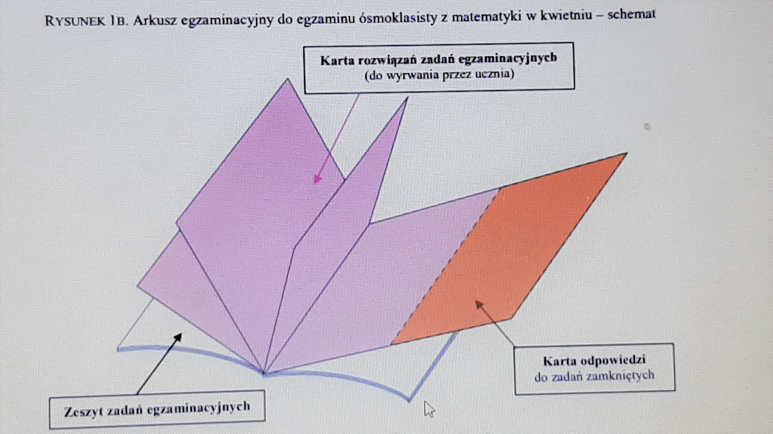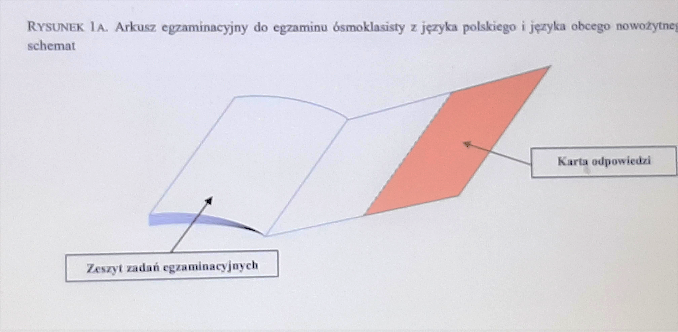
 | ARKUSZ EGZAMINACYJNY ZAWIERA
ZAKRES EGZAMINU | ZESZYT ZADAŃ EGZAMINACYJNYCH | KARTĘ ROZWIĄZAŃ ZADAŃ EGZAMINACYJNYCH | KARTĘ  ODPOWIEDZI
język polski | + |  | +
matematyka | + | + | +
język obcy | + |  | +

Przed rozpoczęciem egzaminu ósmoklasisty z każdego przedmiotu, w wyznaczonych miejscach arkusza egzaminacyjnego (na stronie tytułowej zeszytu zadań egzaminacyjnych oraz na karcie odpowiedzi) uczeń zamieszcza kod ucznia i numer PESEL oraz naklejki przygotowane przez okręgową komisję egzaminacyjną. Członkowie zespołu nadzorującego sprawdzają w obecności uczniów poprawność zamieszczenia danych oraz naklejek.
W przypadku uczniów korzystających z arkuszy dostosowanych i uczniów z dysleksją czynności związane z kodowaniem wykonują członkowie zespołu nadzorującego.
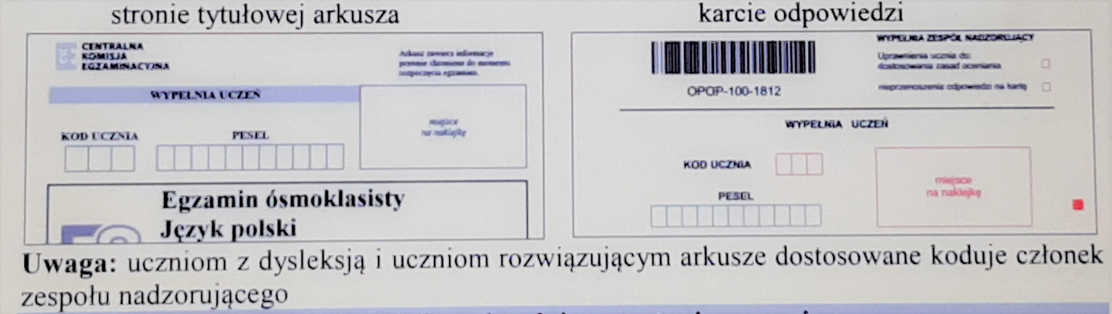
BŁĘDNE NAKLEJKI
W przypadku wystąpienia błędu w numerze PESEL zdający zwraca zespołowi nadzorującemu naklejki z błędnym numerem PESEL. Przewodniczący zespołu nadzorującego koryguje ten numer w wykazie zdających w danej sali oraz zamieszcza w protokole przebiegu egzaminu ósmoklasisty z danego przedmiotu w danej sali adnotację o stwierdzeniu błędu.
Na zeszycie zadań egzaminacyjnych i karcie odpowiedzi, w miejscach przeznaczonych na naklejkę przygotowaną przez OKE członek zespołu nadzorującego wpisuje odręcznie prawidłowy numer PESEL zdającego oraz identyfikator szkoły.
- ROZPOCZĘCIE EGZAMINU
- Przewodniczący zespołu nadzorującego zapisuje na tablicy czas rozpoczęcia i zakończenia pracy z danym arkuszem egzaminacyjnym.
- W przypadku egzaminu z języka obcego nowożytnego bezpośrednio po zapisaniu godziny rozpoczęcia i zakończenia egzaminu następuje odtworzenie płyty CD, na której oprócz tekstów w języku obcym nagrane są instrukcje w języku polskim dotyczące rozwiązywania zadań, przerwy na zapoznanie się z treścią zadań oraz przerwy przeznaczone na rozwiązanie poszczególnych zadań

- CZAS TRWANIA EGZAMINU
Część egzaminu | Czas trwania (podstawowy) | Czas trwania (wydłużony)
j. polski | 120 min. | Do 180 min.
matematyka | 100 min. | Do 150 min.
j. angielski | 90 min. | Do 135 min.

- W TRAKCIE EGZAMINU
- Po rozdaniu arkuszy egzaminacyjnych uczniom i po zakończeniu czynności organizacyjnych wszystkie niewykorzystane oraz wadliwe arkusze egzaminacyjne umieszcza się w opisanej kopercie. Liczbę niewykorzystanych i wadliwych arkuszy odnotowuje się w protokole.
- Członkowie zespołu nadzorującego mogą udzielać odpowiedzi na pytania zdających związane wyłącznie z kodowaniem arkusza oraz instrukcją dla zdającego.
- W czasie trwania egzaminu uczniom nie udziela się żadnych wyjaśnień dotyczących zadań egzaminacyjnych ani ich nie komentuje
- W celu monitorowania prawidłowego przebiegu egzaminu członkowie zespołu nadz. oraz obserwatorzy mogą poruszać się po sali egzaminacyjnej w sposób niezakłócający pracy zdających: cicho, bez zaglądania do prac zdających.
- SPÓŹNIENIE: Po rozdaniu zdającym arkuszy egzaminacyjnych uczniowie spóźnieni nie zostają wpuszczeni do sali egzaminacyjnej. W uzasadnionych przypadkach, jednak nie później niż
po zakończeniu czynności organizacyjnych, decyzję o wpuszczeniu do sali ucznia spóźnionego podejmuje przewodniczący zespołu nadzorującego, ale zdający kończy pracę z arkuszem egzaminacyjnym o czasie zapisanym na tablicy. Uczeń zapoznaje się z instrukcją dla zdającego zamieszczoną na pierwszej stronie arkusza. Zdający sprawdza, czy arkusz egzaminacyjny jest kompletny i zawiera kolejno ponumerowane wszystkie strony. W razie potrzeby zgłasza braki przewodniczącemu zespołu nadzorującego dany zakres odpowiedniej części egzaminu i otrzymuje kompletny arkusz. Takie przypadki odnotowuje się w protokole.
- WCZEŚNIEJSZE ZAKOŃCZENIE PRACY Z ARKUSZEM: Jeśli uczeń ukończył pracę przed wyznaczonym czasem, zgłasza to zespołowi nadzorującemu przez podniesienie ręki, zamyka arkusz i odkłada go na brzeg stolika. Przewodniczący lub członek zespołu nadz. w obecności ucznia sprawdza kompletność materiałów. Dodatkowo, jeżeli zdający zgłasza zakończenie pracy wcześniej niż na 15 minut przed zakończeniem czasu, przed odebraniem jego arkusza egzaminacyjnego członek zespołu nadzorującego sprawdza, czy uczeń zaznaczył odpowiedzi na karcie odpowiedzi oraz zapisał rozwiązania zadań otwartych na karcie rozwiązań zadań egzaminacyjnych.
W przypadku braku zaznaczeń poleca zdającemu wykonanie tej czynności. Po otrzymaniu pozwolenia na opuszczenie sali uczeń wychodzi, nie zakłócając pracy pozostałym piszącym.
Zdający może opuścić na stałe salę egzaminacyjną (jeżeli zakończył pracę z arkuszem) najpóźniej na 15 minut przed czasem wyznaczonym jako czas zakończenia pracy z arkuszem. W ciągu ostatnich 15 minut przed zakończeniem egzaminu (nawet jeżeli zdający skończył pracę z arkuszem egzaminacyjnym) zdający nie opuszczają sali egzaminacyjnej.
- Na 10 minut przed zakończeniem czasu przeznaczonego na pracę z arkuszem przewodniczący zespołu nadz. przypomina zdającym o konieczności zaznaczenia odpowiedzi na karcie odpowiedzi. (nie dotyczy dostosowań i dyslektyków)
- OPUSZCZENIE SALI
W czasie trwania egzaminu uczniowie nie powinni opuszczać sali egzaminacyjnej.
W uzasadnionych przypadkach przewodniczący zespołu nadzorującego może zezwolić uczniowi na opuszczenie sali egzaminacyjnej po zapewnieniu warunków wykluczających możliwość kontaktowania się ucznia z innymi osobami, z wyjątkiem osób udzielających pomocy medycznej.
W przypadku konieczności wyjścia z sali zdający sygnalizuje taką potrzebę przez podniesienie ręki. Po uzyskaniu zezwolenia przewodniczącego zespołu nadzorującego na wyjście zdający pozostawia zamknięty arkusz egzaminacyjny na swoim stoliku, a czas jego nieobecności jest odnotowywany w protokole przebiegu egzaminu w danej sali.
- ZAKOŃCZENIE EGZAMINU
- Przewodniczący zespołu nadz. po upływie czasu przeznaczonego na pracę z arkuszem egz.:
a. informuje zdających o zakończeniu pracy
b. wyznacza dodatkowy czas (5 minut) na sprawdzenie poprawności przeniesienia przez uczniów odpowiedzi na kartę odpowiedzi
c. poleca członkom zespołu nadzorującego kontrolę czynności wykonywanych przez uczniów
d. poleca po upływie dodatkowego czasu zamknięcie arkuszy i odłożenie ich na brzeg stolika.
- Członkowie zespołu nadz. mają obowiązek upewnić się, że wszyscy uczniowie, którzy mają obowiązek przenieść odpowiedzi na kartę odpowiedzi, wykonali to. W przypadku ucznia, który zgłasza, że nie zdążył przenieść odpowiedzi na kartę odpowiedzi, zespół nadzorujący pakuje do bezpiecznej koperty jego zeszyt zadań egzaminacyjnych wraz z kartą odpowiedzi oraz kartą rozwiązań zadań egzaminacyjnych (kładziemy ją na wierzchu). Na kopercie wpisuje odpowiednią adnotację. Zaistniały fakt odnotowuje się w protokołach przebiegu egzaminu (w danej sali oraz zbiorczym), w części „Uwagi”.
- Po zakończeniu egzaminu ósmoklasisty z danego przedmiotu osoby wchodzące w skład zespołu nadzorującego – w obecności zdających – zbierają od uczniów zeszyty zadań egzaminacyjnych oraz karty odpowiedzi, a w przypadku egzaminu z matematyki – również karty rozwiązań zadań egzaminacyjnych, i sprawdzają kompletność materiałów. Następnie przewodniczący zezwala zdającym, z wyjątkiem ucznia, który ma być obecny podczas pakowania materiałów egzaminacyjnych, na opuszczenie sali.
- Przewodniczący zespołu nadz. sporządza wykaz uczniów przystępujących do danego zakresu albo poziomu odpowiedniej części egzaminu w danej sali (załącznik 7) oraz protokół przebiegu danego zakresu albo poziomu odpowiedniej części egzaminu w danej sali (załącznik 8.). Protokół podpisują osoby wchodzące w skład zespołu nadzorującego oraz obserwator.
- PRZYGOTOWANIE ARKUSZY
w przypadku egzaminu z j. polskiego  w przypadku egzaminu z j. obcego | w przypadku egzaminu z matematyki
cały arkusz egzaminacyjny każdego zdającego  (zeszyt zadań egzaminacyjnych wraz z nieoderwaną od zeszytu kartą odpowiedzi) | - w przypadku zdających, którzy mają obowiązek zaznaczenia odpowiedzi na karcie odpowiedzi – dzielą arkusze egzaminacyjne na (A) zeszyty zadań egzaminacyjnych oraz (B) karty rozwiązań zadań egzaminacyjnych wraz z kartami odpowiedzi – nie odrywając karty odpowiedzi od karty rozwiązań zadań egzaminacyjnych (do OKE przekazywane są zarówno zeszyty zadań egzaminacyjnych, jak i karty rozwiązań zadań egzaminacyjnych wraz z nieoderwanymi kartami odpowiedzi)  - w przypadku zdających, którzy zgłosili, że nie zdążyli przenieść wszystkich/części odpowiedzi na kartę odpowiedzi – cały arkusz egzaminacyjny danego zdającego, tj. zeszyt zadań egzaminacyjnych wraz z włożoną do środka kartą rozwiązań zadań egzaminacyjnych z nieoderwaną kartą odpowiedzi  -w przypadku zdających rozwiązujących zadania w dostosowanej formie – cały arkusz egzaminacyjny z nieoderwaną kartą odpowiedzi

Przewodniczący zespołu nadzorującego przekazuje przewodniczącemu zespołu egzaminacyjnego
w przypadku egzaminu z języka polskiego  w przypadku egzaminu z języka obcego | w przypadku egzaminu z matematyki
-koperty zwrotne zawierające arkusze egzaminacyjne (zeszyty zadań egzaminacyjnych z nieoderwanymi kartami odpowiedzi), w tym przez zdających, którzy (a) nie mają obowiązku zaznaczania odpowiedzi na karcie lub (b) zgłosili, że nie zdążyli przenieść wszystkich/części odpowiedzi na kartę  -wadliwe arkusze egzaminacyjne, niewykorzystane arkusze egzaminacyjne oraz wadliwe płyty CD  -podpisany przez wszystkich członków zespołu nadzorującego i obserwatorów protokół przebiegu egzaminu ósmoklasisty z danego przedmiotu w danej sali egzaminacyjnej (zał. 8.)  -uzupełniony wykaz uczniów w danej sali egzaminacyjnej (zał. 7.). | -koperty zwrotne zawierające wypełnione przez zdających karty rozwiązań zadań egzaminacyjnych z nieoderwanymi kartami odpowiedzi oraz zeszyty zadań egzaminacyjnych  -koperty zwrotne zawierające wypełnione przez zdających arkusze egzaminacyjne – w przypadku zdających, którym nie przysługuje prawo do arkuszy dostosowanych, ale (a) nie mają obowiązku zaznaczania odpowiedzi na karcie odpowiedzi lub (b) zgłosili, że nie zdążyli przenieść wszystkich/części odpowiedzi na kartę odpowiedzi  -wadliwe arkusze egzaminacyjne, niewykorzystane arkusze egzaminacyjne oraz wadliwe płyty CD  -podpisany przez wszystkich członków zespołu nadzorującego i obserwatorów protokół przebiegu egzaminu ósmoklasisty z danego przedmiotu w danej sali egzaminacyjnej (zał. 8.)  - uzupełniony wykaz uczniów w danej sali egzaminacyjnej (zał. 7.).

OPIS KOPERTY
- Kopertę zwrotną opisuje przewodniczący komisji nadz. przed przekazaniem kopert przewodniczącemu zespołu egz.
- Numeracji kopert dokonuje PZE po zebraniu kopert z wszystkich sal, w których odbywał się egzamin z danego zakresu.
- W przypadku, gdy w kopercie znalazły się prace uczniów, którzy nie przenieśli odpowiedzi z arkusza na kartę, należy umieścić dodatkowy opis informujący o tym.

SYTUACJE SZCZEGÓLNE
18. OBSERWATORZY
- Obserwatorami egzaminu mogą być delegowani pracownicy ministerstwa obsługującego ministra właściwego do spraw oświaty i wychowania, CKE, OKE , przedstawiciele organu sprawującego nadzór pedagogiczny, organu prowadzącego szkołę, szkoły wyższej, placówki doskonalenia nauczycieli i poradni psychologicznopedagogicznej, w tym poradni specjalistycznej, posiadający upoważnienie dyrektora okręgowej komisji egzaminacyjnej.
- Obserwatorzy nie uczestniczą w przeprowadzaniu egzaminu (nie są członkami zespołu nadzorującego).
- Obserwator zgłasza się do wybranej lub wskazanej szkoły (z delegacją/upoważnieniem i dokumentem stwierdzającym tożsamość) najpóźniej 45 minut przed rozpoczęciem egzaminu danego dnia. Po przybyciu do szkoły obserwator kontaktuje się z przewodniczącym zespołu egzaminacyjnego. Przewodniczący ma prawo nie wyrazić zgody na przeprowadzenie obserwacji przez osobę, która zgłosiła się do szkoły po wskazanym wyżej czasie.
- Obserwatorzy potwierdzają swoją obecność na danym zakresie albo poziomie odpowiedniej części egzaminu podpisem w odpowiednich miejscach protokołu przebiegu tego zakresu odpowiedniej części egzaminu w danej Sali.
- Ewentualne nieprawidłowości lub wątpliwości dotyczące sposobu przeprowadzenia obserwacji odnotowuje się w protokole przebiegu danego zakresu egzaminu w danej sali oraz protokole zbiorczym przebiegu danej części egzaminu
19. UNIEWAŻNIENIE EGZAMINU ÓSMOKLASISTY Z DANEGO PRZEDMIOTU
1. W przypadku:
a. stwierdzenia niesamodzielnego rozwiązywania zadań przez ucznia
b. wniesienia lub korzystania przez ucznia w sali egzaminacyjnej z urządzenia telekomunikacyjnego albo materiałów lub przyborów pomocniczych niewymienionych w komunikacie o przyborach
c. zakłócania przez ucznia prawidłowego przebiegu egzaminu ósmoklasisty z danego przedmiotu, w sposób utrudniający pracę pozostałym uczniom
– przewodniczący zespołu egzaminacyjnego przerywa i unieważnia temu uczniowi egzamin ósmoklasisty z danego przedmiotu. Informację o przerwaniu i unieważnieniu zamieszcza się w protokole przebiegu egzaminu (załącznik 8. i 9a, 9b, 9c).
Nie dotyczy to uczniów posiadających opinię dotyczącą objęcia danego ucznia opieką psychologiczno-pedagogiczną.
2. W sytuacjach, o których mowa w pkt 5.4.1., postępuje się w sposób następujący:
a. przewodniczący zespołu nadzorującego, po konsultacji z pozostałymi członkami zespołu, prosi do sali przewodniczącego zespołu egzaminacyjnego
b. przewodniczący zespołu nadzorującego powiadamia przewodniczącego zespołu egzaminacyjnego o zaistnieniu okoliczności będących podstawą do przerwania zdającemu pracy z arkuszem egzaminacyjnym
c. przewodniczący zespołu egzaminacyjnego podejmuje decyzję o przerwaniu pracy ucznia z arkuszem egzaminacyjnym i unieważnia jego pracę oraz poleca uczniowi opuszczenie Sali egzaminacyjnej, zapewniając uczniowi opiekę
d. przewodniczący zespołu egzaminacyjnego wypełnia stosowny formularz (załącznik 11.)
e. informację o przerwaniu i unieważnieniu pracy zdającego przewodniczący zespołu nadzorującego odnotowuje w protokole przebiegu egzaminu w danej sali (załącznik 8.)
f. przewodniczący zespołu egzaminacyjnego dołącza do protokołu zbiorczego przebiegu egzaminu ósmoklasisty z danego przedmiotu (załącznik 9a, 9b, 9c), wygenerowanego z SIOEO, decyzję o przerwaniu pracy z arkuszem egzaminacyjnym (załącznik 11.) i unieważniony arkusz egzaminacyjny ucznia, któremu przerwano pracę, a kopię tej decyzji pozostawia w dokumentacji szkoły.
3. Uczeń, któremu przewodniczący zespołu egzaminacyjnego unieważnił egzamin ósmoklasisty z danego przedmiotu lub przedmiotów, przeprowadzany w terminie głównym, z jednego z ww. powodów, przystępuje ponownie do egzaminu z tego przedmiotu lub przedmiotów w dodatkowym terminie ustalonym w komunikacie o harmonogramie.
4. Jeżeli unieważnienie z jednej z przyczyn nastąpiło w przypadku egzaminu ósmoklasisty z danego przedmiotu lub przedmiotów, przeprowadzanego w terminie dodatkowym, dyrektor okręgowej komisji egzaminacyjnej ustala wynik egzaminu z tego przedmiotu lub przedmiotów jako „0%”.
20. POSTĘPOWANIE W PRZYPADKU STWIERDZENIA BRAKU STRON LUB INNYCH USTEREK
W ARKUSZACH EGZAMINACYJNYCH
1. W przypadku stwierdzenia braku stron lub innych usterek w arkuszach egzaminacyjnych przewodniczący zespołu nadzorującego odnotowuje ten fakt w protokole przebiegu danego zakresu albo poziomu odpowiedniej części egzaminu gimnazjalnego i zgłasza PZE konieczność wykorzystania arkusza rezerwowego.
2. Jeżeli liczba arkuszy rezerwowych jest niewystarczająca do przeprowadzenia danego zakresu egzaminu, PZE powiadamia dyrektora właściwej okręgowej komisji egzaminacyjnej, który podejmuje decyzję co do dalszego przebiegu danego zakresu albo poziomu odpowiedniej części egzaminu. Zdający czekają na decyzję, nie opuszczając sali egzaminacyjnej. Nie wykonuje się kserokopii arkuszy egzaminacyjnych.
3. Decyzję dotyczącą dalszego przebiegu danego zakresu albo poziomu odpowiedniej części egzaminu dyrektor właściwej okręgowej komisji egzaminacyjnej lub jego przedstawiciel przekazuje telefonicznie, faksem lub pocztą elektroniczną PZE.
21. POSTĘPOWANIE W PRZYPADKU WYSTĄPIENIA USTERKI PŁYTY CD PODCZAS TRZECIEJ CZĘŚCI EGZAMINU
W przypadku wystąpienia usterki płyty CD (płyta nie odtwarza się lub zacina się) i/lub odtwarzacza płyt CD PZN, w porozumieniu z przewodniczącym zespołu egzaminacyjnego, przerywa pracę z arkuszem egzaminacyjnym, poleca uczniom zamknięcie arkuszy, a zespołowi nadzorującemu dopilnowanie, aby uczniowie zastosowali się do polecenia oraz podejmuje decyzję o wykorzystaniu płyty rezerwowej i/lub rezerwowego odtwarzacza płyt CD.
Jeżeli usterka płyty CD wystąpiła od momentu włączenia płyty do rozpoczęcia nagrania do zadania 1., po wymienieniu płyty CD PZN zapisuje na tablicy nowy czas rozpoczęcia i zakończenia pracy z arkuszem, następnie włącza płytę rezerwową.
Jeżeli usterka płyty CD wystąpiła po rozpoczęciu nagrania do zadania 1., przewodniczący zespołu nadzorującego:
a. zapisuje na tablicy w widocznym miejscu, czas rozpoczęcia przerwy związanej z wymianą płyty
b. wymienia płytę CD na rezerwową
c. zapisuje na tablicy, w widocznym miejscu, czas zakończenia przerwy związanej z wymianą płyty CD oraz nowy czas zakończenia pracy z arkuszem, wydłużając go odpowiednio o czas przerwy związanej z wymianą płyty CD
d. przechodzi do ścieżki odpowiadającej numerowi zadania, podczas którego wystąpiła usterka płyty CD i odtwarza nagranie.
22. PRZERWANIE PRACY Z ARKUSZEM Z PRZYCZYN LOSOWYCH LUB ZDROWOTNYCH
Jeżeli podczas egzaminu uczeń z przyczyn losowych lub zdrowotnych przerywa pracę z arkuszem, PZE dołącza jego arkusz do protokołu zbiorczego przebiegu danej części egzaminu. Arkusz nie jest przekazywany do sprawdzenia, a uczeń ma prawo przystąpić do egzaminu w terminie dodatkowym.
Dyrektor szkoły informuje o zaistniałej sytuacji rodziców zdającego, którzy mają prawo postanowić, że arkusz powinien zostać sprawdzony i oceniony. Dyrektor szkoły przekazuje decyzję rodziców dyrektorowi OKE.

